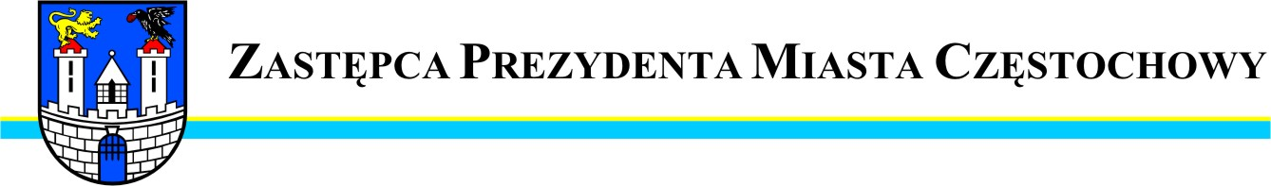
Częstochowa, dnia 2013-02-11 MZDiT.WO.0057 – 27/13

Szanowna Pani
Małgorzata Iżyńska

Radna Miasta Częstochowy

W odpowiedzi na interpelację z dnia 01.02.2013r w sprawie naprawy nawierzchni ulicy Sosabowskiego uprzejmie informuję, że wnioskowana naprawa będzie wykonywana na wiosnę tego roku,
w ramach bieżącego utrzymania ulic w granicach administracyjnych miasta Częstochowy. Wybijające się dziury, które stanowią zagrożenie dla ruchu są na bieżąco naprawiane.

Zastępca Prezydenta
Miasta Częstochowy
(-) Mirosław Soborak


URZĄD MIASTA CZĘSTOCHOWY
42-217 CZĘSTOCHOWA, ul. Śląska 11/13
tel. (+48 34) 368-25-55, (+48 34) 368-25-66
fax (+48 34) 370-71-70
e-mail: info@czestochowa.um.gov.pl
http://www.czestochowa.pl

